|  |
| --- |
|  |
| **요구사항명세서**  **(Software Requirements Specification)** |
|  |

|  |  |
| --- | --- |
| **과제명** | **인공지능 기반 아동그림 심리 상담 분석 모듈** |

|  |  |
| --- | --- |
| 조 | 테라피 조 |
| 지도교수 | 김영국 교수님 (서명) |
| 조원 | 201302473 장인우  201604141 박재욱  201604145이문영 |

**Table of Contents**

1. Introduction 1

1.1. Purpose 1

1.2. Scope 1

1.3. Definitions, acronyms, and abbreviations 1

1.4. References 1

2. External Interface Requirements 2

2.1. 사용자 인터페이스 (User Interface) 2

2.2. 하드웨어 인터페이스 (Hardware Interface) 2

2.3. 소프트웨어 인터페이스 (Software Interface) 2

2.4. 통신 인터페이스 (Communication Interface) 2

3. System Features 3

3.1. 시스템 기능 1 (System Feature 1) 3

3.1.1. 설명 및 우선순위 (Description and Priority) 3

3.1.2. 기능 요구사항 (Functional Requirements) 3

4. Other Nonfunctional Requirements 4

4.1. 성능 요구 (Performance Requirements) 4

4.2. 안전 요구 (Safety Requirements) 4

4.3. 보안 요구 (Security Requirements) 4

4.4. 소프트웨어 품질 속성 (Software Quality Attributes) 5

5. Other Requirements 6

5.1. H/W 제약 조건 6

5.2. 자원, 인력에 대한 제약 조건 6

6. 부록 7

1. **Introduction**
   1. **Purpose**

본 문서의 주요 목적은 ‘인공지능 기반 아동 그림 심리상담 분석 모듈 제작’에 실질적으로 착수하기에 앞서 그에 필요한 요구 사항을 분석하고 정리하는 것이다. 본 프로젝트에 대한 요구사항을 분석하고 정리하여 문서로 명시화 하고자 한다. 또한 본 문서는 해당 졸업 프로젝트에 지도교수 혹은 산학협력 멘토로서 도움을 주고 계시는 김영국 교수님과 김영호 대표님과의 의사소통 수단이 되어줄 것으로 기대하고 있다.

.

* 1. **Scope**

인공지능 기반 아동 그림 심리상담 분석 모듈은 딥러닝 CNN 알고리즘을 활용하여 아동이 그린 HTP 그림에서 집, 나무, 사람 등의 객체 인식이 가능한 인공지능 모델을 중심으로 동작한다. 인공지능 모델이 해석하게 될 이미지는 피검사자가 A4 용지와 검은색 펜 만을 이용해서 그린 손 그림을 애플리케이션을 통해 전송한 것으로 한정한다. 인공지능 모델은 정형화된 HTP 해석 양식을 바탕으로 HTP 그림을 분석하고 이에 대한 결과를 심리상담지의 형태로 아동에게 제공한다.

인공지능 기반 HTP검사 해석 모델의 이점은 객관성 있는 HTP 분석결과를 받아볼 수 있다는 것이다. HTP 검사를 비롯한 미술치료는 그림이라는 비구조화된 도구에 의존하는 방식이어서 질문지를 활용한 검사 방식에 비하여 객관성이 떨어진다는 태생적 한계를 지니고 있다. HTP 검사는 구체적으로 표준화되지 않아서 진단과 해석에 상담사의 경험과 주관이 개입되기 마련이고, 이는 상담사의 역량에 따라 내담자의 치유효과가 미비할 수 있음을 의미한다. 하지만 기존의 많은 임상 사례와 전문가의 분석 결과를 기계가 학습하면 좀 더 객관성 있는 HTP 분석 결과를 내놓을 수 있게 된다.

본 연구는 인공지능 기반 아동 그림 심리상담 분석 모듈을 제작하여 HTP검사의 객관적인 해석을 돕는 지표로써 기능하게 하고, HTP검사를 보편화 할 수 있도록 하고자 한다.

* 1. **Definitions, acronyms, and abbreviations**

HTP: House-Tree-Person의 축약어인 HTP 검사는 집, 나무, 사람의 그림을 그려서 수검자의 심리를 파악할 수 있는 대표적인 투사 검사의 한 종류.

Object Detection: 컴퓨터 비전과 이미지 처리와 관련된 컴퓨터 기술로서 디지털 이미지와 비디오로 특정한 계열의 시맨틱 객체 인스턴스를 감지하는 것을 말한다.

CNN: 시각적 이미지를 분석하는데 사용되는 인공 신경망의 한 종류. 이미지 및 비디오 인식, 추천 시스템, 이미지 분류, 의료 이미지 분석 등에 이용된다.

딥러닝: 여러 비선형 변환기법의 조합을 통해 높은 수준의 추상화를 시도하는 [기계 학습](https://ko.wikipedia.org/wiki/%EA%B8%B0%EA%B3%84_%ED%95%99%EC%8A%B5) 알고리즘의 집합,

* 1. **References**

1. 박정현, 신승호, 김재엽, 박기현, 이승준, 전민구, 김성우 “HTP 테스트를 통한 아동 그림 감성 분석 자동화 시전 연구”, 한국HCI학회, 2019.
2. 백원대, “HTP (House-Tree-Person) 검사 해석체계 구축 및 타당성 제고”, 삼육대학교 대학원, 2019.
3. 김태진, 김남규 “어텐션과 이미지 캡셔닝을 활용한 인공지능 미술 치료 지원 시스템”, 한국경영정보학회 학술대회, 2019.
4. 정수용, 모데스터스, 김정권, 이병원, 이상엽, 이민재, 이우진, “이미지 속성 인식 및 분류를 위한 딥러닝 적용”, 한국정보과학회 학술발표논문집, 2017.
5. 손성희, “모바일 기반 HTP그림검사 앱 개발을 위한 표준화 연구 -성격5요인에 따른 HTP그림검사의 반응특성을 중심으로-“, 대구대학교 대학원 ,2015.
6. 윤영인, “모바일 디바이스 기반의 아동용 HTP검사 어플리케이션 개발”, 안양대학교 디지털미디어디자인학과, 2015.
7. **External Interface Requirements**
   1. **사용자 인터페이스 (User Interface)**

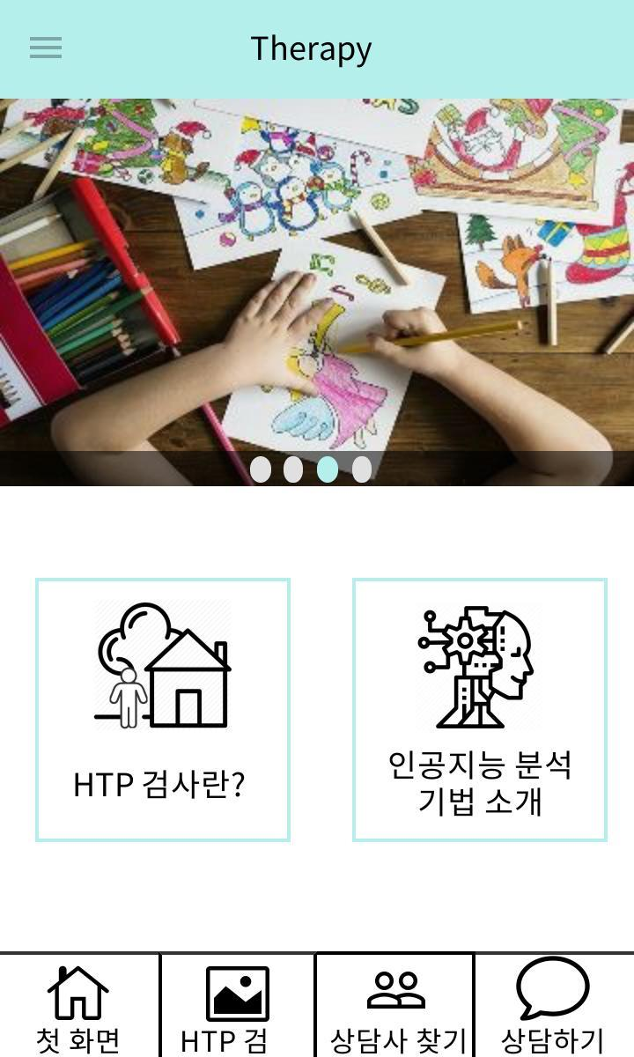

1. 웹 페이지의 메인 화면으로 HTP 검사에 대한 간략한 소개, HTP 검사하기 버튼으로 구성된다. 위의 이미지는 애플리케이션 기반으로 만든UI이며 참고용으로 게시한다.

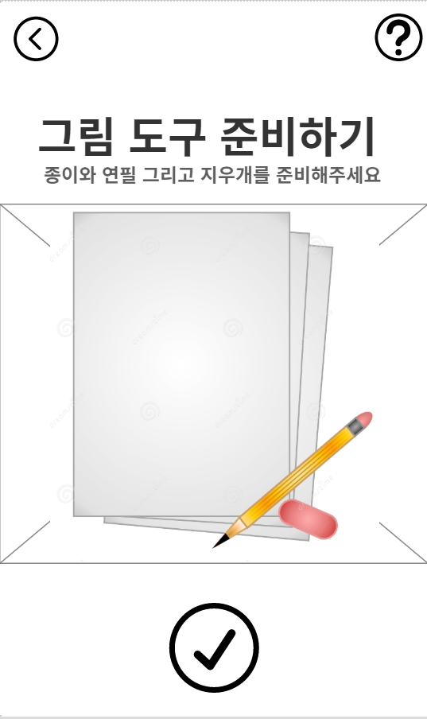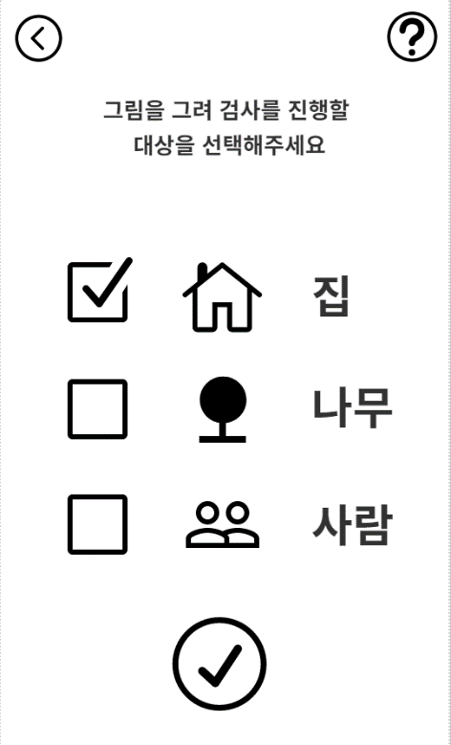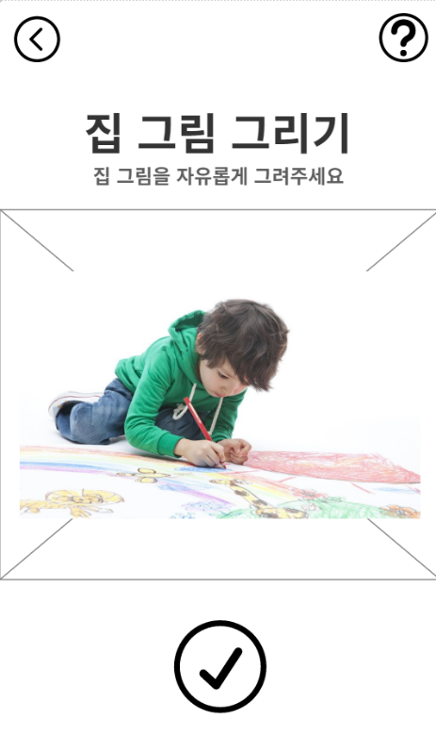

1. [HTP 검사] 버튼을 눌렀을 때 나타나는 화면. 본격적으로 검사를 시행하기에 앞서 이용자에게 그림 도구를 준비해올 것을 요구한다. 좌측 상단의 < 버튼을 눌러서 검사를 종료하거나 이전 검사 단계로 진입할 수 있고, 우측 상단의 ? 버튼을 눌러서 좀 더 상세한 설명이 나오는 팝업창을 띄울 수 있다. 준비가 완료되면 아래 체크표시를 눌러서 다음 단계로 나아간다.
2. 집, 나무, 사람 그림 중 어떤 것을 그릴 것인지와 어떤 순서로 그릴 것인지를 선택하는 화면. 이용자가 어떤 그림을 그릴 지 선택하면 체크박스에 체크 표시가 채워지고, 이 때 선택한 순서를 기억해 두었다가 적용시킨다.
3. 집 그림을 그려줄 것을 요구하는 화면. HTP 검사는 피검사자에게 최소한의 정보만을 주고 피검사자가 자연스럽게 그린 것을 관찰하는 검사법이다. 다만 주거 환경에 변화에 따라 아파트나 빌라의 집 그림을 그리는 경우가 많은데, 이를 방지하기 위하여 ‘집의 형태는 아파트나 빌라가 아닌 일반적인 독립된 형태의 집 그림을 그려주세요’라고 안내하는 방안을 염두에 둬야한다.

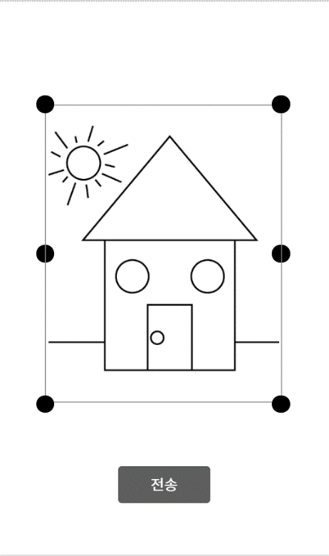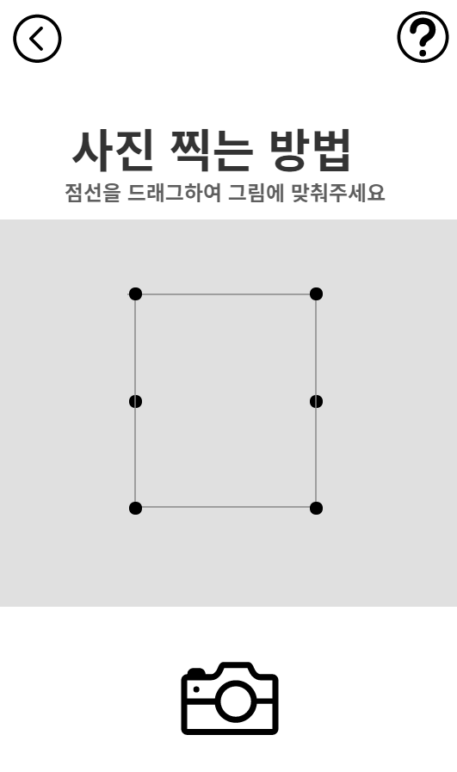

.

1. 이용자에게 사진 찍는 방법에 대하여 안내하는 화면이다
2. 이용자가 안내에 따라 사진을 찍고, PC로 사진을 옮겨 Upload 버튼을 누르면 사진이 웹페이지로 올라간다.

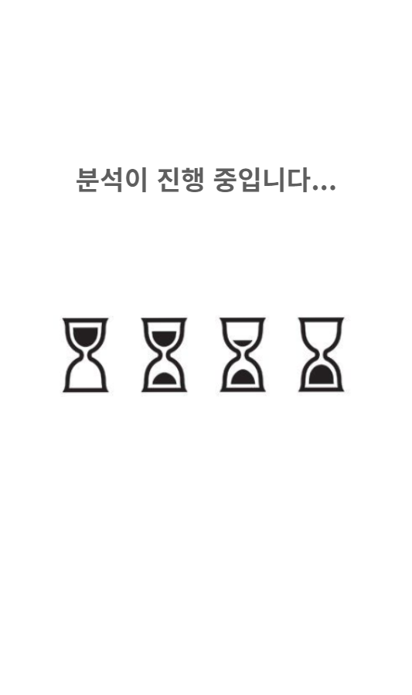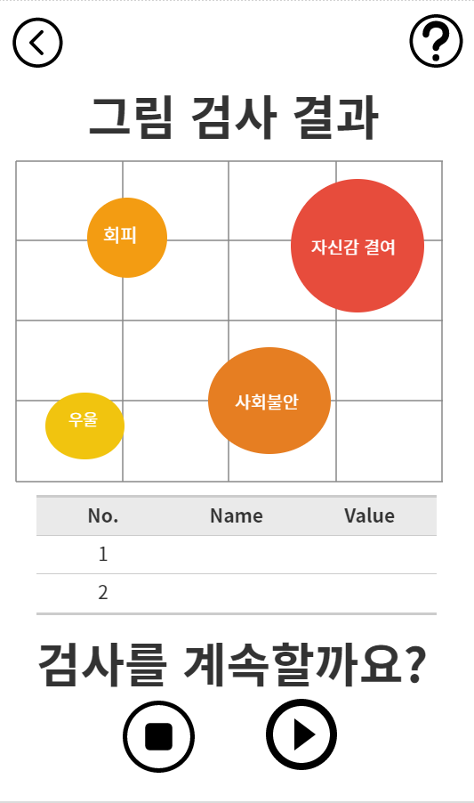.

1. 인공지능 모델이 사진을 분석하는 동안 띄우는 화면
2. 인공지능의 분석 결과를 볼 수 있는 화면.
   1. **하드웨어 인터페이스 (Hardware Interface)**

웹브라우저를 띄울 수 있는 PC와 HTP그림 사진을 찍을 수 있는 카메라가 요구된다.

* 1. **소프트웨어 인터페이스 (Software Interface)**

웹서버 라이브러리 : Python Flask

DB : MongoDB

머신러닝 플랫폼 : tensorflow / keras

웹브라우저: Internet Explorer/ Chrome / Firefox 등

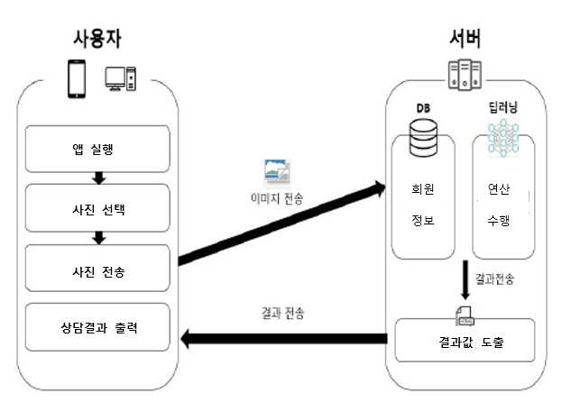

* 1. **통신 인터페이스 (Communication Interface)**

클라이언트-서버간 HTTP 통신이 이루어진다.

1. **System Features**
   1. **시스템 기능 1 (System Feature 1)**
      1. **설명 및 우선순위 (Description and Priority)**

HTP 그림 분석(우선순위 : 높음)

* + 1. **기능 요구사항 (Functional Requirements)**

|  |  |  |
| --- | --- | --- |
| 요구사항 분류 | | 기능 |
| 요구사항 번호 | | SFR-001 |
| 요구사항 명칭 | | HTP 그림 분석 |
| 요구사항  상세설명 | 정의 | 아동이 그린 HTP 그림을 보고 집, 나무, 사람과 같은 객체를 인식하는 기능 |
| 세부내용 | ◦ 집, 나무, 사람 객체의 크기 및 위치 판단 기능  - A4용지의 좌측,우측,하단 판별  - 지나치게 크거나 작은 정도를 판별  ◦ 스트로크 (한 줄, 덧 칠) 여부 판별  ◦ 선의 굵기 판단 (진한 선, 옅은 선)  ◦ 지붕, 벽, 창문, 나무 줄기 등 세세한 객체 인식 기능 |
| 산출정보 | | 그림 분석 결과지 |
| 관련 요구사항 | |  |

1. **Other Nonfunctional Requirements**
   1. **성능 요구 (Performance Requirements)**

|  |  |  |
| --- | --- | --- |
| 요구사항 분류 | | 성능 |
| 요구사항 번호 | | PER-001 |
| 요구사항 명칭 | | HTP 그림 분석 소요 시간 |
| 요구사항  상세설명 | 정의 | HTP 그림을 분석하는 데 소요되는 시간 정의 |
| 세부내용 | ◦ 사용자가 업로드한 HTP 그림을 5초 이내에 분석한다.  -2020 Tensorflow Dev Summit에서 발표한 Efficient-Lite이라는 모바일 디바이스에 최적화된 객체 인식 알고리즘을 적용할 경우 25ms 이내에 사진 분석이 가능하다고 한다.  ◦ 인공지능 모델은 분석한 HTP 그림을 바탕으로 수 초 이내에 HTP 검사결과지를 완성해야 한다. |
| 산출정보 | |  |
| 관련 요구사항 | |  |

* 1. **안전 요구 (Safety Requirements)**

N/A

* 1. **보안 요구 (Security Requirements)**

|  |  |  |
| --- | --- | --- |
| 요구사항 분류 | | 보안 요구사항 |
| 요구사항 번호 | | SER-001 |
| 요구사항 명칭 | | 기술적 보안 |
| 요구사항  상세설명 | 정의 | 기술적 보안 요건 |
| 세부내용 | ◦ 공통사항  - 암호화키 기반의 데이터 암호화 및 보안대책 강구  - 비인가자의 접근 및 정보 시스템의 불법적인 접근을 차단하기 위해 사용자별 또는 그룹별로 접근권한을 부여  - 정보시스템 관리자가 업무별, 데이터별 중요도에 따라 접근 권한을 차등 부여할 수 있도록 하여 운영  - 데이터 및 장비의 무결성과 가용성을 유지하기 위해 백업 계획을 수립‧이행하며, 사고 발생시 적시에 복구할 수 있도록 관리체계 마련  - 각급기관 도입을 위한 상용 정보보호시스템 보안성 검토 지침(국정원) 준수  - 시스템의 안정적인 운영을 위하여 보안취약점 발견 시 분석 및 조치를 수행하여야 함 |
| 산출정보 | | 보안관리계획서, 점검내역 |
| 관련 요구사항 | |  |

* 1. **소프트웨어 품질 속성 (Software Quality Attributes)**

|  |  |  |
| --- | --- | --- |
| 요구사항 분류 | | 품질 |
| 요구사항 번호 | | QUR-001 |
| 요구사항 명칭 | | 가용성(reliability) , 유지보수성(maintainability) |
| 요구사항  상세설명 | 정의 | 가용성 개념 정의 , 유지성 개념 정의 |
| 세부내용 | ◦ 시스템은 동시 접속자, 다중 연산에 필요한 리소스를 항상 예비해 둬서 예기치 못한 오류나 서버다운 등을 예방한다.  ◦ 서버 관리자는 효율적인 데이터 적재와 시스템 최적화를 통해 리소스를 확보한다.  ◦ 서버 관리자는 지속적인 트래픽 모니터링을 통해 리소스를 적절히 변경한다.  ◦ 시스템은 정기적인 로그기록과 이벤트 점검을 통해 오류를 조기에 발견할 수 있어야 한다  -시스템은 복원이 쉬운 형태를 유지하여 고장시간을 최소화해야 한다  -시스템은 캡슐화와 상호의존성의 감소를 통해 성능을 개선하고 기능을 추가하는 것이 용이해야 한다. |
| 산출정보 | |  |
| 관련 요구사항 | |  |

1. **Other Requirements**
   1. **H/W 제약 조건**

인터넷이 가능하고 카메라 기능을 내장한 휴대용 디바이스.

RAM 16G , CPU i5 이상 성능과 120GB 이상의 저장 공간을 보유한 서버 컴퓨터

* 1. **자원, 인력에 대한 제약 조건**

N/A

1. **부록**